اليوم | التاريخ | الموضوع | الانسحاب في المستوى الإحداثي |  |  | الحصة | 1 | 2 | 3 | 4 | 5 | 6
 |  | الموضوع |  |  |  | الفصل
الهدف |  | رسم صورة شكل بالانسحاب في المستوى الإحداثي .
المواد الوسائل |  | 1) السبورة 2) الأقــلام 3) الكــتاب 4) قطع عد ملونة
المفردات |  | تحويل هندسي ، صورة ، انسحاب
التقديم |  | مسالة اليوم : لدينا 40 قارورة ماء سعة 250 مللتر و 20 قارورة سعة 300 مللتر و 12 قارورة سعه 1,5 لتر ، و 4 قوارير سعة 2 لتر . فكم لترا من الماء لدينا ؟
التدريس |  | أسئلة التعزيز: اطلب إلى الطلبة أن يضعوا الزاوية اليسرى العليا لنموذج مربع عند شبكة إحداثية عند النقطة ( 1، 8) . 1) ماذا يحدث للرأس الأيمن الأعلى للمربع عند إزاحة المربع إلى اليمين بحيث تصبح إحداثيات الرأس الأيسر الأعلى عند النقطة (3،8) ؟ 2) هل يتغير شكل المربع ؟ 3) ماذا يحدث للرؤوس الثلاثة الأخرى عند إزاحة الرأس الأيمن الأعلى وحدتين إلى الأسفل ؟4) ضع الرأس الأيسر الأعلى عند النقطة (3 ، 9) ، وحرك المربع وحدتين إلى الأسفل و3 وحدات إلى اليمين . قم اكتب الزوج المرتب للرأس الأيسر الأعلى .  شرح: تمثيل الانسحاب.

التدريب
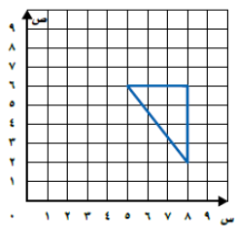  ارسم المثلث بعد كل انسحاب مما يلي ، ثم اكتب الأزواج المرتبة لرؤوس الصورة .  * 3 وحدات إلى اليسار .  * 4 وحدات إلى الأعلى .  * 5 وحدات إلى اليسار ووحدتان  إلى الأسفل . |  |  |  | * حرك المثلث المبينة رؤوسه في الجدول أدناه فكانت  الإحداثيات الجديدة لراسين من رؤوس الصورة هي  (6،5)، (6،7)، اوجد إحداثيات الرأس الثالث .  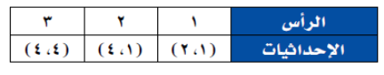 | * طاوله تنس إحداثيات (0،0)، (0،5)، (9،5)، (9،0)، فإذا حركت الطاولة 6 وحدات إلى اليمين ووحدتين إلى الأعلى فما الإحداثيات الجديدة للطاولة ؟  * تريد خديجة أن تسحب طاولة على شكل مثلث قائم الزاوية من ركن لأخر في غرفه الجلوس فإذا كان كل ركن من أركان الغرفة على شكل زاوية قياسها 90، فهل سيكون الركن الأخر ملائما للطاولة ؟ فسر .
التقويم |  | * مسالة مفتوحة : ارسم مثلثا احد رؤوسه ( 5 ، 1) على المستوى الإحداثي ثم اسحب المثلث بحيث تصبح إحداثيات هذا الرأس ( 6 ، 5 ) صف هذا الانسحاب .
الواجب

معلم المادة/ أحمد صالح الديني مدير المدرسة /

